EXPERIENCIA EN COMPRAVENTA EN 2022
Se acentúa la brecha entre oferta y demanda de vivienda de compra: un 15% de españoles quiere comprar mientras solo un 4% vende una vivienda

- Desde febrero de 2020 los españoles que han comprado o intentado comprar ha ido creciendo progresivamente
- En comparación con hace dos años ha decrecido el porcentaje de españoles que oferta vivienda: en 2022 era el 5% y ahora es el 4%
- La demanda de compra empieza a caer: en seis meses ha descendido en seis puntos porcentuales y sube 8 puntos porcentuales la demanda de alquiler
- La compra de vivienda pisa el freno en Andalucía y se mantiene casi estable en Madrid, Cataluña y la Comunidad Valenciana

Madrid, 16 de febrero de 2023

El mercado de la compraventa de vivienda cada vez está viendo cómo la demanda es más intensa y, en cambio, la oferta está disminuyendo. Así, en el último año un 15% de españoles ha comprado o intentado comprar una vivienda de compra, pero en estos momentos tan solo hay un 4% de ofertantes particulares de vivienda. Esta es una de las principales conclusiones del informe “Experiencia en compraventa en 2022” realizado por Fotocasa Research con la intención de conocer de primera mano cómo está el mercado de la compraventa en España. Así, un dato llamativo es que los españoles que han comprado o han intentado adquirir una vivienda en propiedad en el último año ha ido creciendo progresivamente desde febrero de 2020. En el lado opuesto, el de la oferta, lo que se ve es justo lo contrario: no solo no ha subido el número de particulares que ponen a la venta una vivienda de su propiedad, sino que ha decrecido en comparación con hace dos años: en febrero de 2020 había un 5% de ofertantes y ahora son un 4%.

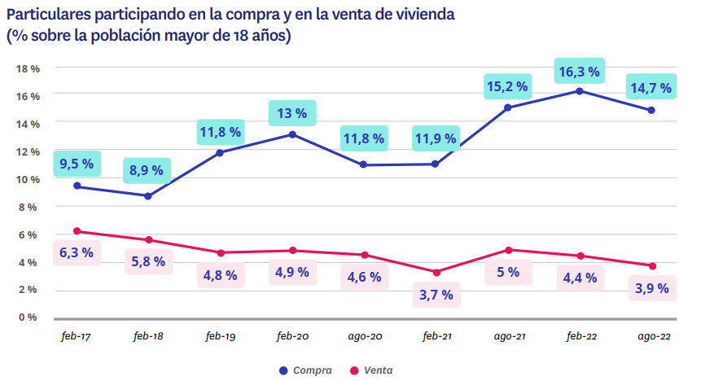

“La oferta de vivienda en venta ha ido reduciéndose paulatinamente a lo largo de los últimos años, pero con un cambio significativo: en el segundo semestre de 2021 aumenta en más de un punto porcentual debido a la vivienda que se traspasa del mercado del alquiler al de la compra. Esto incrementa la oferta que ayuda a mantener la senda de crecimiento estable del precio, aún con la gran diferencia entre oferta y demanda. Por su parte, la demanda nunca había presentado niveles tan abultados, coincidiendo con el despertar del interés por comprar tras el confinamiento de 2020. Tras alcanzar su punto más álgido a principios de 2022, se aprecia cómo la subida de los tipos de interés comienza a ralentizar la demanda de vivienda. Si la tendencia continúa de esta forma, en 2023 el precio podría mostrar ajustes en el precio hacia la baja”, comenta María Matos, directora de Estudios y portavoz de Fotocasa.

La mejor forma para apreciar la magnitud de este cambio es considerar al mercado de compraventa como un todo. De esta manera, lo que se observa es que, del 100% de particulares que han participado en el mercado de compraventa, un 77% se relaciona exclusivamente con la compra de vivienda y un 15% con la venta. Además de estos dos grupos, hay un pequeño segmento de particulares que participa simultáneamente en ambos lados del mercado. Son, concretamente, un 8% los que afirman que en el último año (agosto 2022) han realizado acciones tanto de compra como de venta.

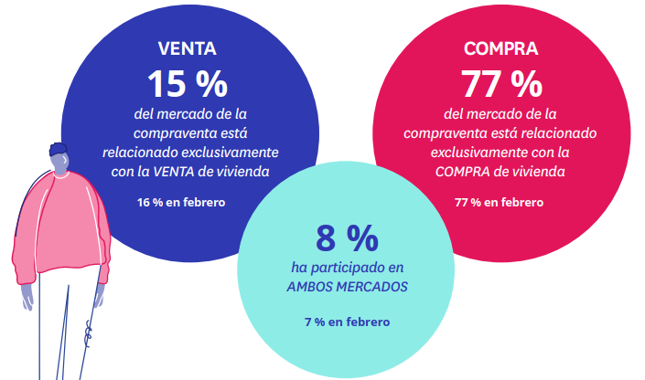

Se mantiene la compra efectiva de vivienda de compra

Una de las claves del mercado de la compraventa es ver cómo va evolucionando la compra efectiva de vivienda, es decir, los que sí que acaban comprando una vivienda. Así, en 2022 un 4% de españoles que buscaban vivienda para comprar pudieron cerrar la transacción con éxito, un porcentaje que es un punto inferior al detectado en 2021 pero dos puntos superior al detectado en 2020.

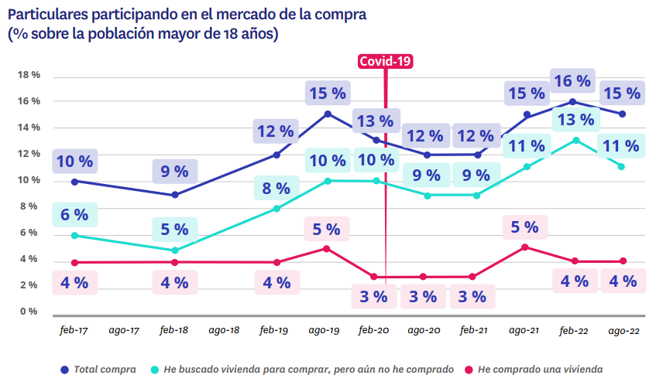

Sin embargo, el porcentaje de personas que han intentado comprar, pero no lo han conseguido se ha reducido sensiblemente en agosto de 2022 (11%) con respecto al mes de febrero de 2022 (13%),y es la causa del ligero descenso del conjunto del mercado. Este dato, si se compara con el de periodos anteriores, sigue siendo algo más alto: en febrero de 2020 eran un 10% los compradores inefectivos y un año después, en febrero de 2021, eran un 9%, una cifra significativamente más baja que la actual.

Por lo que se refiere a las acciones de venta, las fluctuaciones son más limitadas. La última ola de Fotocasa Research (agosto 2022) no refleja cambios significativos en la venta, ya sea efectiva o inefectiva, con respecto al periodo anterior.

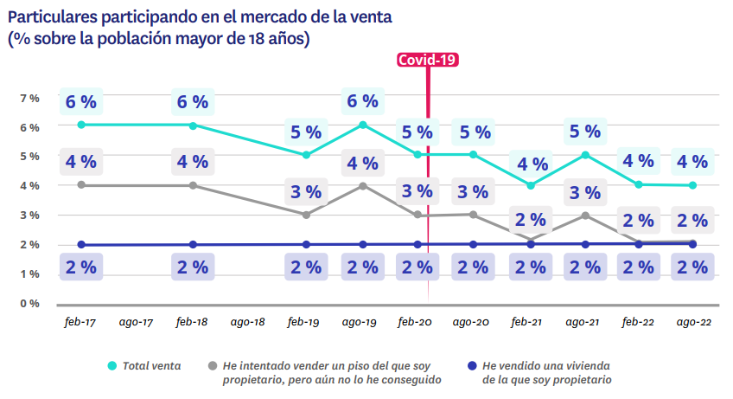

La demanda de compra desciende seis puntos porcentuales en seis meses

Si se coge el conjunto de demandantes de vivienda en la segunda parte del año 2022 se ve cómo la demanda de compra ha ido descendiendo poco a poco y la de alquiler ha ido ganando terreno. Así, en la segunda mitad de 2022 el 46% de la demanda de vivienda ha sido para alquiler y el 44% ha sido demanda de compra. Estas cifras suponen un cambio drástico con respecto a principios de 2022 y hace desaparecer prácticamente por completo la brecha entre la demanda de compra y de alquiler.

Si en febrero de 2022 doce puntos porcentuales separaban a ambos grupos, ahora esa diferencia es de tan solo dos puntos porcentuales. Esto se debe a que, por un lado, los demandantes de vivienda de alquiler — sobre el conjunto total de demandantes de vivienda— ha pasado del 38% en febrero al 46% de agosto y, por otro lado, a que los demandantes de casa en propiedad han caído hasta el 44% (frente al 50% de febrero).

El empuje de la demanda de compra, que venía ganando terreno en los últimos tiempos a la demanda de alquiler, parece haberse frenado durante el 2022, en el que el aumento de los costes hipotecarios ha comenzado a hacerse notar en el mercado inmobiliario. Y, además de estos dos grandes grupos, queda un tercer segmento que, no por ser más pequeño, es menos relevante. Se trata de aquellos demandantes que buscan tanto viviendas de alquiler como de compra. Es un segmento que tiende a permanecer estable a lo largo del tiempo y con variaciones muy moderadas. Por ejemplo, en agosto se ha situado en un 10% y hace seis meses estaba en un 12%.

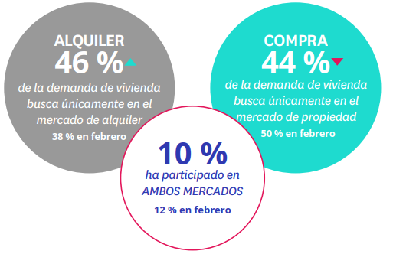

La compraventa pisa el freno en Andalucía

Para entender la evolución del mercado de compraventa en nuestro país, también es necesario apreciar las particularidades de cada territorio porque, si bien es cierto que existen movimientos de carácter transversal a toda la geografía española, hay comunidades autónomas en las que la progresión es algo distinta.

Por ejemplo, mientras que el segundo semestre de 2022 ha estado marcado por una ligera tendencia a la moderación en comunidades como Madrid o Cataluña, el mercado de la compraventa ha sufrido un retroceso estadísticamente significativo en Andalucía. En este territorio, la participación en el mercado de compraventa ha pasado de un 21% en febrero a un 17% en agosto. Este nivel de participación la equipara con territorios como Cataluña, donde también un 17% de los particulares ha realizado alguna acción en el mercado de la compraventa en los últimos doce meses.

Por otro lado, Madrid y la Comunidad Valenciana son los lugares donde se aprecia un mayor dinamismo en el mercado. En ambos lugares la participación alcanza al 19% de los individuos mayores de 18 años. Además, madrileños y valencianos lideran las acciones de demanda con un 16% de particulares que han comprado o intentado comprar vivienda. En el caso de la Comunidad Valenciana también destaca en la compra efectiva de vivienda (5%).

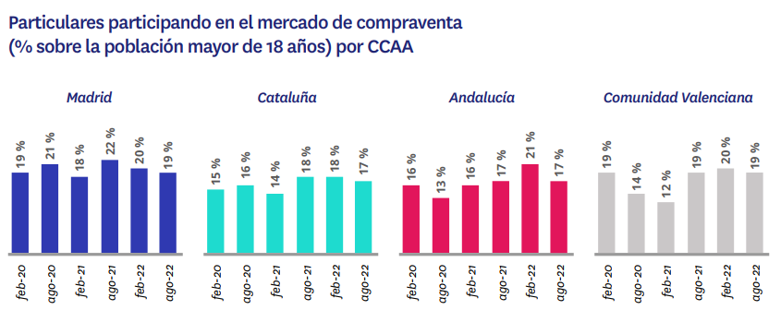

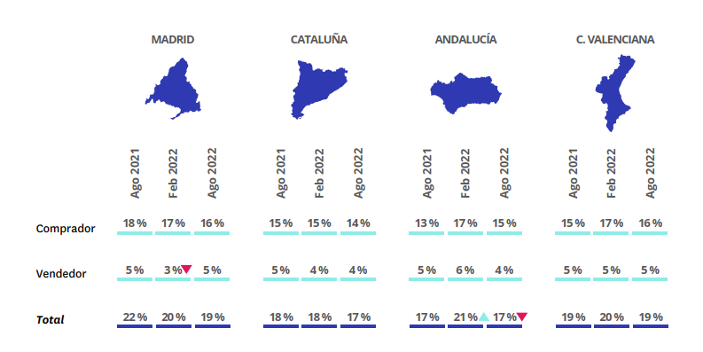

Sobre Fotocasa
Portal inmobiliario que cuenta con inmuebles de segunda mano, promociones de obra nueva y viviendas de alquiler. Cada mes genera un tráfico de 34 millones de visitas (75% a través de dispositivos móviles). Mensualmente elabora el índice inmobiliario Fotocasa, un informe de referencia sobre la evolución del precio medio de la vivienda en España, tanto en venta como en alquiler. Toda nuestra información la puedes encontrar en nuestra Sala de Prensa.
Fotocasa pertenece a Adevinta, una empresa 100% especializada en Marketplaces digitales y el único “pure player” del sector a nivel mundial. Más información sobre Fotocasa.

Sobre Adevinta Spain
Adevinta Spain es una compañía líder en marketplaces digitales y una de las principales empresas del sector tecnológico del país, con más de 18 millones de usuarios al mes en sus plataformas de los sectores inmobiliario (Fotocasa y habitaclia), empleo (InfoJobs), motor (coches.net y motos.net) y compraventa de artículos de segunda mano (Milanuncios).
Los negocios de Adevinta han evolucionado del papel al online a lo largo de más de 40 años de trayectoria en España, convirtiéndose en referentes de Internet. La sede de la compañía está en Barcelona y cuenta con una plantilla de 1.200 personas comprometidas con fomentar un cambio positivo en el mundo a través de tecnología innovadora, otorgando una nueva oportunidad a quienes la están buscando y dando a las cosas una segunda vida.
Adevinta tiene presencia mundial en 11 países. El conjunto de sus plataformas locales recibe un promedio de 3.000 millones de visitas cada mes.
Más información en adevinta.es

Departamento Comunicación Fotocasa
Anaïs López
comunicacion@fotocasa.es
620 66 29 26

Llorente y Cuenca
Ramon Torné
rtorne@llorenteycuenca.com
638 68 19 85

Fanny Merino
emerino@llorenteycuenca.com
663 35 69 75

Paula Iglesias
piglesias@llorenteycuenca.com
662 450 236

